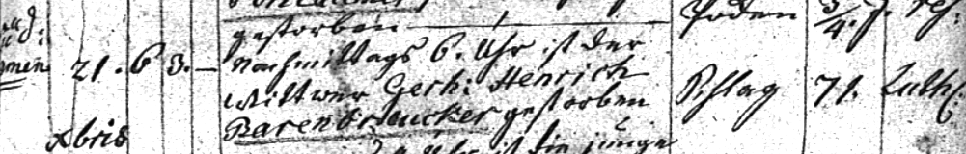

Kirchenbuch Kamen 1780, ARCHION-Bild 44 in „Beerdigungen 1767 – 1819“
Abschrift:
„SüdCamen 21^{ten} 9bris (d.i. September 1780, KJK) Nachmittags 6 Uhr ist der Wittwer Gerh: Henrich Barenbraucker gestorben, (Todesursache:) Schlag (Alter:) 71, (Konfession: Luth:)“.

Anmerkung:
Ich nehme an, daß die Vornamen falsch bzw. verballhornt wurden: der Verstorbene war dem Sterbealter zufolge im Jahre 1709 geboren worden. Für dieses Jahr existiert ein lutherisches Taufbuch in Kamen nicht, so daß uns der Taufname unbekannt ist. Aus der Trauurkunde 1738 gehen hervor die Vornamen Johann und Gottfried. Der Vorname Johann erscheint dann auch neben „Gord“ in der Taufurkunden des ersten Kindes; in den übrigen Taufurkunden ist nur von Barenbräucker die Rede. Johann ist ein Standard-Vorname der damaligen Zeit, Gerh: wahrscheinlich eine Verballhornung von Gottfried/Gord/Geurdt. Für Henrich gibt es nichts Überzeugendes. Ein kleines Indiz sind sowohl der Geburtsjahrgang wie der Personenstand Witwer. Barenbräucker war seit 1775 Witwer.

